本发明提出了一种基于激光雷达的割草机器人跟随绘制边界方法，将激光雷达扫描作业人员腿部得到的点云数据与信息库中学习出的人类双腿模型数据进行比较，检测出作业人员并提取作业人员的位置信息；同时将作业人员的运动看作匀速运动，使用卡尔曼滤波算法更新作业人员的位置信息；割草机控制系统根据作业人员位置信息进行跟随运动，绘制出割草机的作业边界，并且在目标作业人员距离过近时及时停止防止碰撞。

1. 一种基于激光雷达的割草机器人跟随绘制边界方法，其特征在于，包括以下步骤：

开始记录边界时，割草机上的多线激光雷达扫描得到点云数据，对数据处理后去除地面点云。将剩余非地面点云进行聚类得到一个个点云集合，也就是将属于同一物体的点云分为一块。并且根据激光雷达划定的有效探测范围S过滤掉无效点云集合，得到N个待选点云集合。

对于得到的待选点云集合，选取不同线数上的点云投影到该线数平面上，分析投影形状。若提取到的形状与信息库中学习出的作业人员腿部模型特征一致，标记该点云集合为候选Leg类。增加作业人员双腿特征作为条件约束，在候选Leg类中筛选出满足条件的检测结果，输出作业人员位置信息。

为了得到更加准确的作业人员位置信息，使用卡尔曼滤波算法对作业人员的位置进行修正。利用雷达当前帧检测到的作业人员信息的观测值和根据运动模型的预测值，计算得到作业人员当前位置信息的最优化结果。

控制割草机跟随工作人员并记录边界数据直到接收到停止记录边界指令。跟随过程中作业人员信息丢失或者作业人员与割草机的距离不在安全距离内，割草机停止前进，直到再次检测到有效信息。

1. 根据权利要求1所述的一种基于激光雷达的割草机器人跟随绘制边界方法，其特征在于，遍历得到的N个待选点云集合，在第k(k=1~N)个待选点云集合中，选取其中某条线扫描得到的点云数据投影到该线数平面上，得到对应的投影形状。人体腿部在该线数平面上的投影特征应该为弧形，信息库中给出了学习出的人腿部弧形的特征参数，将得到的投影特征和信息库中的腿部特征参数对比来判断点云数据是否满足人体腿部特征。选取多线激光雷达数据的多条扫描线的投影数据与信息库对比，最终将符合条件的单条腿点云集合标记为候选Leg类。进一步，增加人体双腿模型作为约束来筛选候选Leg类：计算相邻的候选Leg类之间的距离，当距离小于给定阈值时则将两个候选Leg合并作为检测到的作业人员。
2. 根据权利要求1所述的一种基于激光雷达的割草机器人跟随绘制边界方法，其特征在于，检测到作业人员后，以双腿模型的中间位置的均值作为作业人员坐标。
3. 根据权利要求1所述的一种基于激光雷达的割草机器人跟随绘制边界方法，其特征在于，若初始时检测到多个人员，则要在APP上选择割草机要跟踪的目标作业人员。
4. 根据作业人员的位置P(xc,yc)得到割草机到作业人员的距离L:



给定割草机和作业人员的安全距离Ls，最远距离Lm。当L<Ls或者L>Lm时，割草机不满足行走条件，左右行走电机转速均为0。当Ls<L<Lm时，控制割草机跟随作业人员。

1. 控制割草机跟随作业人员时，将割草机运动学模型视为二轮差速模型，控制量为割草机的两轮速度差 $δν$。根据运动学模型可以计算出割草机下一时刻的横向偏差ep和航向偏差efai。通过最小化目标函数 ${(k∙e_{p})}^{2}+e_{fai}^{2}$ 得到对应的控制量 $δν$ 来完成割草机的行走控制。
2. 割草机跟随作业人员行走过程中，记录边界位置，在跟踪过程中若跟丢目标或者和目标存在碰撞风险，割草机暂停运动且暂停记录边界数据，直到重新检测到跟踪目标。当割草机接收到停止绘制边界指令后，自动连接边界起始点和结束点，形成闭合的草坪边界。

一种基于激光雷达的割草机器人跟随绘制边界方法

技术领域

本发明涉及智能割草机器人领域，特别地，涉及一种基于激光雷达的割草机器人跟随绘制边界方法。

背景技术

随着智能机器人技术的发展，越来越多的家庭使用智能割草机代替传统的手动割草模式。但是传统的智能割草机大都需要借助提前埋围线的方式来确定割草边界，费时费力且围线还需要维护成本。近年来出现了借助GPS定位绘制虚拟草坪边界的方式，该种方法一定程度上提升了割草机的智能化程度，但是其需要借助手机之类的辅助工具操控机器行走来绘制边界，或者通过人工手持GPS打点器打点绘制边界，操作繁琐；此外在不够空旷的地方例如楼宇之间，GPS定位无法使用；所以该方法的使用范围受限。

发明内容

本发明提出一种基于激光雷达的割草机器人跟随绘制边界方法，使用激光雷达传感器进行作业人员的检测，使割草机器人跟随作业人员行走来达到绘制草坪边界的目的。具体方案如下：

开始记录边界时，割草机上的多线激光雷达扫描得到点云数据，对数据处理后去除地面点云。将剩余非地面点云进行聚类得到一个个点云集合，也就是将属于同一物体的点云分为一块。并且根据激光雷达划定的有效探测范围S过滤掉无效点云集合，得到N个待选点云集合。

对于得到的待选点云集合，选取不同线数上的点云投影到该线数平面上，分析投影形状。若提取到的形状与信息库中学习出的作业人员腿部模型特征一致，标记该点云集合为候选Leg类。增加作业人员双腿特征作为条件约束，在候选Leg类中筛选出满足条件的检测结果，输出作业人员位置信息。

为了得到更加准确的作业人员位置信息，使用卡尔曼滤波算法对作业人员的位置进行修正。利用雷达当前帧检测到的作业人员信息的观测值和根据运动模型的预测值，计算得到作业人员当前位置信息的最优化结果。

控制割草机跟随工作人员，并记录边界数据直到接收到停止记录边界指令。跟随过程中作业人员信息丢失或者作业人员与割草机的距离不在安全距离内，割草机停止前进，直到再次检测到有效信息。

进一步的，对于得到的点云集合数据的操作如下：遍历N个待选点云集合，在第k(k=1~N)个待选点云集合中，选取其中某条线扫描得到的点云数据投影到该线数平面上，得到对应的投影形状。人体腿部在该线数平面上的投影特征应该为弧形，信息库中给出了学习出的人腿部弧形的特征参数，将得到的投影特征和信息库中的腿部特征参数对比来判断点云数据是否满足人体腿部特征。选取多线激光雷达数据的多条扫描线的投影数据与信息库对比，最终将符合条件的单条腿点云集合标记为候选Leg类。进一步，增加人体双腿模型作为约束来筛选候选Leg类：计算相邻的候选Leg类之间的距离，当距离小于给定阈值时则将两个候选Leg合并作为检测到的作业人员。

进一步的，当检测到作业人员后，以双腿模型的中间位置的均值作为作业人员坐标。

进一步的，若初始时检测到多个人员，则要在APP上选择割草机要跟踪的目标作业人员。

进一步的，根据作业人员的位置P(xc,yc)得到割草机到作业人员的距离 $L=\sqrt{{x_{c}}^{2}+{y_{c}}^{2}}$。给定割草机和作业人员的安全距离Ls，最远距离Lm。当L<Ls或者L>Lm时，割草机不满足行走条件，左右行走电机转速均为0。当Ls<L<Lm时，控制割草机跟随作业人员。

进一步的，控制割草机跟随作业人员时，将割草机运动学模型视为二轮差速模型，控制量为割草机的两轮速度差 $δν$。根据运动学模型可以计算出割草机下一时刻的横向偏差ep和航向偏差efai。通过最小化目标函数 ${(k∙e_{p})}^{2}+e_{fai}^{2}$ 得到对应的控制量 $δν$ 来完成割草机的行走控制。

进一步的，割草机跟随作业人员行走过程中记录边界位置，在跟踪过程中若跟丢目标或者和目标存在碰撞风险，割草机暂停运动且暂停记录边界数据，直到重新检测到跟踪目标。当割草机接收到停止绘制边界指令后，自动连接边界起始点和结束点，形成闭合的草坪边界。

本发明针对割草机器人割草草坪边界划定问题提出了基于激光雷达跟随绘制边界方法，该方法摒除了传统智能割草机采用围线确定草坪边界的方法，使用虚拟草坪边界。并且相较于市面上的通过GPS定位的方式绘制虚拟边界的方法，该方法适用范围广，智能化程度高。

附图说明

图1是本发明实施例中割草机器人跟随画边界整体流程图。

图2是激光雷达数据的处理过程框架图。

图3是人腿模型图。

图4是激光雷达扫描得到的点云数据。

具体实施方式

参照图1，本发明的实施例提供了一种基于多线激光雷达的割草机器人跟随绘制边界方法，包括步骤：

S1、开始记录边界时，割草机上的多线激光雷达扫描得到点云数据，将点云数据映射到二维平面上得到一个二维数组来标记点云性质。对去除地面点云后的有效点云进行聚类，并且根据激光雷达划定的有效探测范围S过滤掉无效点云集合，得到N个待选点云集合。

S2、对于得到的待选点云集合，选取不同线数上的点云投影到该线数平面上，分析投影形状。若提取到的形状与信息库中学习出的作业人员腿部模型特征一致，标记该点云集合为候选Leg类。增加作业人员双腿特征作为条件约束，在候选Leg类中筛选出满足条件的检测结果，输出作业人员位置信息。

S3、为了得到更加准确的作业人员位置信息，使用卡尔曼滤波算法对作业人员的位置进行修正。利用当前帧检测到的作业人员信息的观测值和根据运动模型的预测值，计算得到作业人员当前位置信息的最优化结果。

S4、控制割草机跟随工作人员并记录边界数据。跟随过程中作业人员信息丢失或者作业人员与割草机的距离不在安全距离内，割草机停止前进，直到再次检测到有效信息。

S5、当割草机接收到停止绘制边界指令后，自动连接边界起始点和结束点，形成闭合的草坪边界。

本实施例中将多线激光雷达安装于割草机上方，扫描得到点云数据如图4所示，坐标记为(x,y,z)。对得到的点云数据进行一系列处理:

将点云数据投影到二维数组：

$$row=\frac{atan2(z, sqrt(x^{2}+y^{2})) + θ_{bottom}}{{res}_{vertical}}$$

$$col=round(\frac{atan2(y,x)}{θ_{horizon}})+\frac{{kscan}_{horizon}}{2}$$

其中 $θ_{bottom}$ 表示激光雷达的下探测角度， $θ_{horizon}$ 表示水平角度分辨率， ${kscan}_{horizon}$ 表示水平扫描线数，resvertical表示激光雷达每条线数的垂直角度分辨率，row, col表示二维数组下标。通过映射到该二维数组可以剔除具有相同下标的点云数据，而且每个点云数据都可以通过该二维数组索引。通过给该二维数组赋值标记对应的点云性质，便于后续处理。

对于多线激光雷达，通常地面点云数据的高度差较小，通过设置一个高度差阈值将地面点云提取出来。然后对非地面点云数据进行聚类：选取某一有效点云数据作为起点遍历其周围的点，满足条件就加入数组中，最后判断数组中点云数量，若满足阈值就判定为一个点云集合，否则视为干扰点云。

聚类后就得到了 $N^{'}$ 个点云合集，代表了激光雷达探测到的 $N^{'}$ 个物体。因为激光雷达的探测精度会随着探测距离的增加而降低，且考虑到安全因素需要给出作业人员和割草机的安全距离，所以本实施例给定激光雷达的检测范围S，Ss<S<Sm。根据检测范围过滤掉无效点云集合，得到N个待选点云集合，记作 $C_{k}(k=1\sim N)$。

遍历N个待选点云集合，在第k个待选点云集合 $C_{k}$ 中，选取其中第i(i小于等于激光雷达线数)条线扫描得到的点云数据 $C_{k}^{i}$ 投影到该线数平面上。将得到的投影形状和信息库中的弧度弯曲度对比来判断点云数据是否满足人体腿部特征。同时选取多线激光雷达数据的多条扫描线的投影数据与信息库对比，最终确定检测结果。将检测出的满足条件的点云集合标记为候选Leg类。如图3所示的弧形弯曲度的计算方法如下：

1. 计算投影点总长度Lk和首尾元素的直线距离Dk：

其中 $C_{k}^{i}[n]$ 表示选出的点云集合有n个点云数据， $C_{k}^{i}[j].x$、 $C_{k}^{i}[j].y$ 分别代表点云第j个元素的X轴坐标和Y轴坐标。

1. 计算对应弯曲度Curve[k]：
$$Curve[k]=\frac{L_{k}}{D_{k}}$$

2. 弯曲度Curve[k]和总长度需要满足以下条件：

$$Curve[k]<δ_{c}$$

$$L_{min}<L_{k}<L_{max}$$

其中 $δ_{c}$ 表示最小弯曲度， $L_{min}$ 和 $L_{max}$ 表示最小和最大长度，都是待确定的参数。

在实施例中，通过大量学习得到了人体腿部最小弯曲度范围 $δ_{c}$ 和数据长度范围 $L_{min}$、 $L_{max}$，并且得到行走过程中人体两条腿之间最大距离distmax，将这些特征存储在信息库中。

得到候选Leg类后，计算两个相邻候选Leg类之间的距离dist_leg，若满足dist_leg<distmax则将两个候选Leg合并为一类，并将检测结果判定为作业人员。然后计算作业人员位置：以人体双腿在每个平面投影的两个弧形的中间位置的均值作为检测到的作业人员坐标。

若初始时检测到多个人员，则作业人员需要在APP上选择割草机要跟踪的目标作业人员。

为了增加行人跟踪的稳定性和实时性，使用卡尔曼滤波算法更新作业人员位置。将作业人员的运动等效为线性运动模型，系统的状态转移方程为：

, 

观测方程为：

, 

其中X(k)是由作业人员的坐标和速度组成的状态向量，Z(k)是作业人员位置的观测向量，W(k)为过程噪声，V(k)为测量噪声，，。

具体步骤如下：

1. 根据作业人员上一时刻状态和状态转移方程对下一时刻的状态做出预测：



1. 计算预测值X(k | k-1)对应的协方差P(k | k-1)，其中Q为系统噪声对应的协方差矩阵:



1. 根据激光雷达得到的作业人员观测值更新当前状态，其中R为测量噪声对应的协方差矩阵：



卡尔曼滤波后得到目标作业人员的位置P(xc,yc)，则割草机到作业人员的距离为 $L=\sqrt{{x_{c}}^{2}+{y_{c}}^{2}}$。作业人员和割草机的安全距离为Ls和最远距离为Lm，当L<Ls或者L>Lm时，割草机停止跟随。当Ls<L<Lm时，控制割草机跟随作业人员。

对于割草机跟踪作业人员的控制，将割草机运动学模型简化为二轮差速模型，控制量为割草机的两轮速度差 $δv$：

$$v_{l}=v−δv/2$$

$$v_{r}=v+δv/2$$

对应的左右轮电机转速 $ω_{l}$、 $ω_{r}$ 如下，其中k为电机减速比，D为车轮直径：

$$ω_{l}=v_{l}∗k/π/D$$

$$ω_{r}=v_{r}∗k/π/D$$

根据运动学模型可以计算出割草机下一时刻的横向偏差ep和航向偏差efai。通过最小化目标函数 ${(k∙e_{p})}^{2}+e_{fai}^{2}$ 得到对应的控制量 $δν$ 来完成割草机的行走控制。

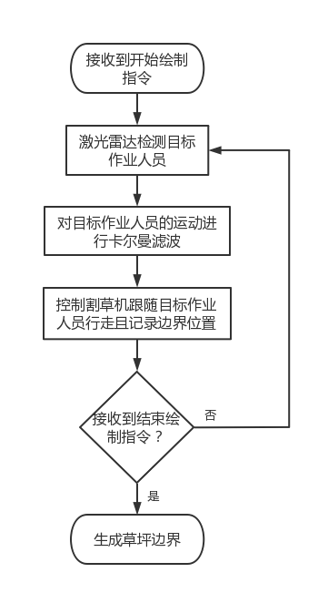

图1

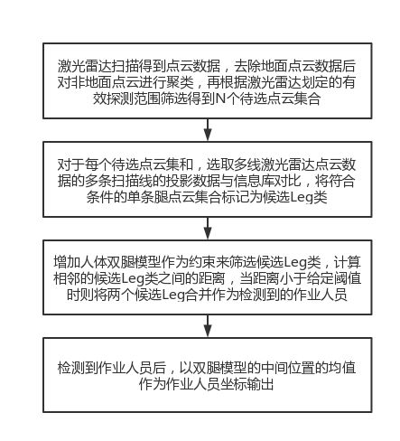

图2

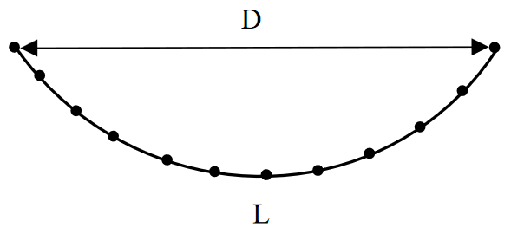

图3